**Воскресенский муниципальный район Московской области**

**МОУ «Гимназия №1»**

**«Им покоряется небо…»**

Классный час

в рамках проведения «Уроков мужества», посвящённых Великой Победе.

Авторы: Ю.Ю.Никишина и Е.В.Рослякова.

Классы: второй и шестой

Дата проведения: 15 апреля 2015 года

**Цель:** воспитание гражданственности и преданности Родине, сохранение исторической памяти, традиций и преемственности поколений.

**Оборудование**:

* кино- и видеофрагменты; стенгазеты учащихся о советских лётчиках-испытателях;
* [презентации](http://festival.1september.ru/articles/628865/pril.zip) – творческие учеников, посвященные летчикам ВОВ;
* заготовки деталей самолётов для игры;
* самолётики для рефлексии;
* выставка книг о войне.

**Ход мероприятия**

*Звучит мелодия «Пилот»* (Детский хор)

Добрый день! Совсем скоро мы будем отмечать Великое событие: 70-летие Победы над немецко-фашистскими захватчиками. Вся страна 9 мая снова будет радоваться со слезами на глазах и вспоминать героев, приближавших этот славный день. Но уже сегодня мы вспоминаем о мужественных людях, героически сражавшихся за свободу нашей Родины, и чествуем тех, кто сейчас защищает рубежи Российской Федерации.

Земля ковром зелёным пробегает,

И вот она – за кромкой облаков.

Упругий воздух крылья обтекает,

Как свежее парное молоко.

Летят машины, обгоняя время.

Гудит в турбинах буйная гроза.

Глядят вперёд сквозь стёкла гермошлемов

Пытливые и смелые глаза.

Вперед и ввысь – им Родина велела,

Готовы встретить в воздухе врага,

И надо будет – точен взгляд прицела,

Не промахнётся твёрдая рука.

Эта встреча посвящена лётчикам-испытателям, или покорителям неба. Так мы и назвали наш классный час «Им покоряется небо». Давайте посмотрим отрывок из одноимённого фильма режиссёра Татьяны Лиозновой.

*Просмотр фрагмента фильма* «Им покоряется небо». (3 мин)

-Как вы понимаете, кто такой лётчик-испытатель?

Именно от внимания, профессионализма летчика-испытателя зависит успешность полётов других лётчиков. Задача испытателей – выявить проблемы, возникающие во время эксплуатации самолёта. Как вы понимаете, это крайне опасная работа.

- Как вы считаете, какими качествами должен обладать настоящий лётчик-испытатель? Вспомните просмотренные кадры фильма.

Одно из главных качеств – наблюдательность, смекалка.

Такими качествами обладал ветеран Великой Отечественной войны летчик-испытатель **Даниил Тимофеевич Куценко.** (*без звука включить видеофрагмент интервью с лётчиком-испытателем*) Он разгадал тайну гибели летчиков, которые не смогли совладать с американскими самолетами типа Кинг Кобра P-39, когда те уходили в штопор, а именно на таких самолётах летали советские воины в годы войны с фашистами. Оказалось, что во время падения самолёта нога лётчика застревала между дверцей и лебёдкой для выпуска шасси. Даниил Тимофеевич нашёл способ освободить ногу и покинуть летательный аппарат. Именно наблюдательность и находчивость Даниила Тимофеевича Куценко позволили спасти жизни других лётчиков.

-В годы Великой Отечественной войны лётчики-испытатели встали на защиту Родины и постоянно решали боевые задачи.

*Кадры кинохроники «Воздушные бои». Одновременно ведётся рассказ.*

- Наша авиация вступила в Великую Отечественную войну в крайне неблагоприятных условиях. Особенно трудными оказались первые дни войны, когда был нанесен большой урон нашей авиации на аэродромах. Врагу удалось завоевать господство в воздухе. Однако ему не удалось достичь главной цели — сломить высокий моральный дух советских летчиков, их непоколебимую стойкость, стремление выполнить боевую задачу любой ценой. Уже в первый день войны советские летчики самоотверженно таранили 16 вражеских самолетов. При этом шестеро из них остались живы. Тремя первыми советскими летчиками, получившими в ходе начавшейся войны Героя Советского Союза, были летчики-истребители — М.И. Жуков, С.И. Здоровцев и П.Т. Харитонов. Они получили свои награды 8 июля 1941 года.

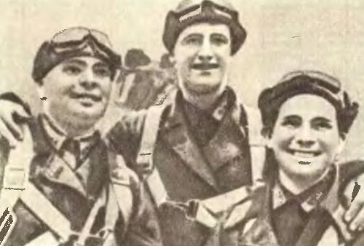

Многие лётчики совершали подвиги, защищая нашу Родину. Вот лишь некоторые из них.

*Театрализованное представление. Выходят учащиеся с фотографиями лётчиков.*

1 ученик. Я старший лейтенант**Александр Константинович Горовец,** вступил в бой с 20-ю немецкими бомбардировщиками, в котором решительно атаковал их и сбивал в каждой атаке по самолету, пока не израсходовал все боеприпасы. Уничтожил в одном воздушном бою девять вражеских машин. За этот подвиг мне было присвоено звание Героя Советского Союза.

2 ученик. Я летчик**Алексей Петрович Маресьев,** летал с протезами на обеих ногах, вел воздушные бои, стремился уничтожить врага в любых условиях и одерживал в них блестящие победы. Только за два дня в боях на Курской дуге сбил пять фашистских самолетов и был удостоен звания Героя Советского Союза.

3 ученик. Я летчик**Александр Николаевич Ефимов,** назначен в 1943 году командиром эскадрильи, когда мне исполнилось всего 20 лет. Я не только лично сам метко разил врага на земле, но и успешно сбивал истребители противника в воздушных боях.

4 ученик. **Я Советский ас Иван Никитович Кожедуб,** получивший боевое крещение в битве под Курском, к концу войны имел на своем боевом счету более 60 уничтоженных фашистских самолетов. В битве за Берлин сбил свой 62-й самолет, которым оказался реактивный истребитель "мессершмитт-262".

5 ученик. Я девятнадцатилетний комсомолец-сибиряк**Николай Тотмин,** в жестоком бою в районе Рожкополья с двенадцатью вражескими самолетами израсходовал весь боезапас. Можно было попытаться уйти от противника, и никто не упрекнул бы меня за это. Но я рассудил иначе: я должен драться до последнего вздоха. Кончились патроны, но есть таран. И я пошел на лобовой таран! Вражеский пилот попытался увернуться от удара, но не успел, и мой советский истребитель врезался в неприятельскую машину. Я каким-то непостижимым чудом уцелел и спустился на парашюте.

- Эти герои – летчики могли бы жить в наше время, но им довелось выживать в суровое время войны и проявлять свои лучшие качества.

Сегодня на страже нашей безопасности тоже стоят герои, готовые в любой момент вылететь по приказу для защиты Родины.

*Ролик о Герое России Сергее Леонидовиче Богдане, почётном гражданине Воскресенска.*

-Ребята! Сергей Леонидович сегодня у нас в гостях. Он расскажет о буднях современного лётчика-испытателя.

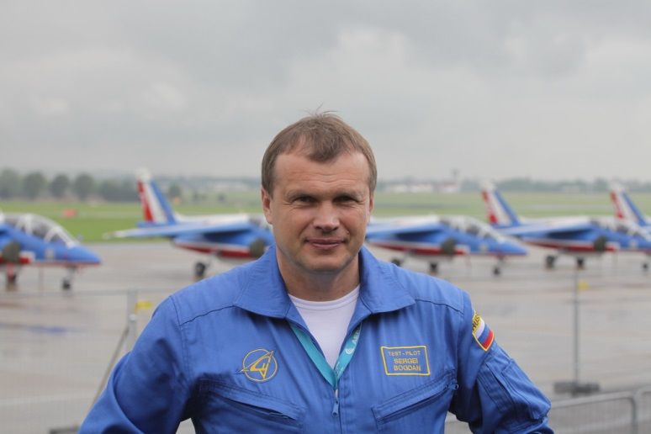

*Беседа с С.Л.Богданом. Вопросы ребят.*

*Подарок ребят Герою России – выученные стихотворения.*

Кружит в небе **самолёт** -  
На посадку он идёт.  
Над землёю - солнца луч  
Пробивает толщи туч, -  
Там, внизу - аэродром,  
Там родной любимый дом.  
Ждёт родня и все друзья,  
Вся счастливая семья, -  
Приземлиться без проблем -  
Сделать радость сразу всем!

Серебрится фюзеляж,  
В напряженье экипаж:  
Прилететь издалека,  
Пронырнуть сквозь облака,  
Через горы и туман -  
Провести аэроплан,  
Из-под молнии уйти,  
В небесах свой путь найти,  
Заложить крутой вираж -  
Это высший пилотаж!

Солнце в небе золотится.  
Ввысь летит большая птица,  
Закрывая нам крылом  
Солнце в небе голубом.  
Эта птица – **самолет**,  
Он отправился в полет.

**Самолет** летит красиво  
В небе белой ленточкой,  
Словно чертит мелом в синем  
Маленькая девочка.

Лётчик водит самолёт,  
Он отчаянный пилот.  
Он в фуражке, в форме синей,  
Человек отважный, сильный.  
Он летает, словно птица,  
Даже бури не боится.  
Я хочу пилотом стать –  
Буду небо защищать.

Я построю **самолёт**,  
Шлем надену, и в полёт.  
Сквозь волнистые туманы,  
Полечу в другие страны,  
Над морями  и лесами ,  
Над горами и полями,  
Облечу весь шар земной,  
А потом вернусь домой.

*Благодарим Сергея Леонидовича.*

-Вы, ребята, будущее нашей страны, её защитники. Сейчас мы проверим, кто из вас готов стать настоящим лётчиком. (Просим Сергея Леонидовича присоединиться к ребятам, подсказать им.)

*Игра «Будущий лётчик»*

*1. Тест на внимательность*

- Как вы знаете, самое главное качество для лётчика – внимательность, наблюдательность.

Я буду называть цвет, а вы должны быстро подойти к тому человеку, у которого есть в одежде такой цвет. Кто не найдёт себе пары, садится на стульчик.

*2.Проверка на скорость.*

Две команды по 8 человек (можно оставить тех, кто выиграл в предыдущем конкурсе)

Раздаем разрезанные на 7 частей самолёты каждой команде. Ребята должны добежать до доски, прикрепить на магнит каждый свою деталь самолёта, а последний должен самолёт собрать. Побеждает команда, которая соберёт самолёт первой.

3. *Тест на интеллект.*

-Что такое фюзеляж? (Корпус летательного аппарата. Связывает между собой крылья, оперение и (иногда) шасси.)

- Первый летчик-космонавт. Ответ: Юрий Гагарин.

-Первая женщина-космонавт. Ответ: Валентина Терешкова.

-Как раньше называли летчика? Ответ: Авиатор.

-Удар самолетом по самолету противника. Ответ: Таран.

-Летательный аппарат с реактивным двигателем. Ответ: Ракета.

-Самолет, приспособленный для взлета с воды и посадки на воду. Ответ: Гидросамолет.

-Лестница, по которой поднимаются в самолет или ракету. Ответ: Трап.

-Что в переводе с латинского означает «авиация»?

А. Птица (правильный ответ) Б. Летающий В. Полёт

-Каких самолётов не бывает по скорости полёта?

А. Гигозвуковых (правильный ответ) Б. сверхзвуковые В. Трансзвуковые

Подведение итогов. Заключительное слово.

*Музыка «День Победы» звучит фоном*

- Подвиг советского народа и его Вооруженных Сил в войне — не только история. Это наше сегодняшнее оружие, могучий источник воспитания новых поколений защитников Родины. Подвиг воинов-авиаторов — это боевая слава Военно-воздушных сил, бесценное достояние, которое с годами не стареет. Массовый героизм советских воинов и в том числе летного состава, их стойкость и мужество до сих пор вызывает восхищение! Так давайте помнить о подвигах, совершённых во имя нашей Родины России, и уважать людей, рискующих своей жизнью ежедневно, чтобы мы могли жить в мирное время в свободной стране!

*Рефлексия (на маленьких самолётиках попросить ребят написать, что им больше всего понравилось или запомнилось на классном часе, и прикрепить самолётики на пробковый стенд)*